Jeanne et le Mokélé
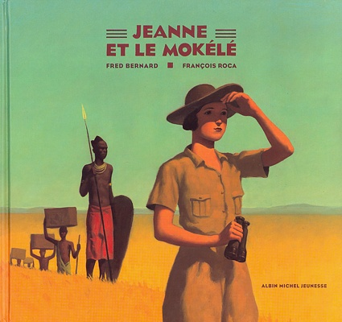

Document d’exploitation de l’album
Troisième cycle du primaire

Cahier de l’élève
Avec ton enseignant, tu t’apprêtes à lire un album bien particulier. Il s’intitule Jeanne et le Mokélé et il est écrit dans un style qui pourrait ressembler à un scénario de film… Ce document te permettra d’approfondir ta compréhension de l’histoire.

Bonne lecture!

Avant la lecture …

1. Après avoir regardé la première et la quatrième de couverture, fais tes prédictions.
Que racontera cet album d’après toi?

2. Selon toi, qu’est-ce que le Mokélé?

Pendant la lecture…

3. Sais-tu ce que sont des bobines de film?
En voici une image et une définition :
(Album, pages 3-4)

C’est une pellicule sur laquelle se retrouvent les images prises par les anciens modèles de caméra.

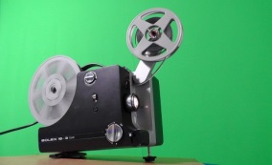
Pour visionner les images imprimées sur la pellicule, il faut les projeter. L’appareil nécessaire pour le faire s’appelle un projecteur.

4. Voici une carte de l’Afrique. Dans l’encadré, tu peux voir la région parcourue par Jeanne à son arrivée sur ce continent.

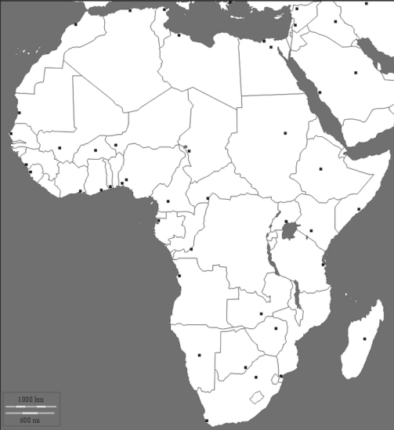

http://www.histgeo.ac-aix-marseille.fr/ancien_site/carto/afrique/afrique11.gif

Voici maintenant, de façon plus détaillée, la région présentée dans l’encadré de la carte précédente. À partir du texte de la page 3, fais une recherche sur Internet et place les escales effectuées par Jeanne aux bons endroits sur la carte.
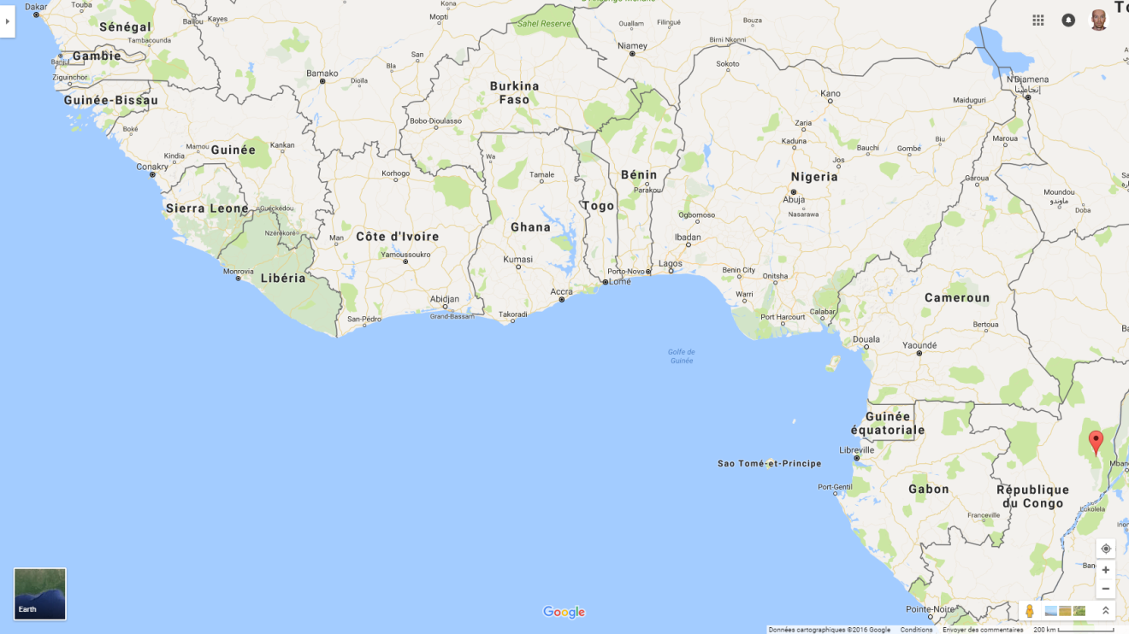

5. On parle de la disparition des grands troupeaux. De quels animaux parle-t-on selon toi? Pourquoi ces animaux sont-ils en voie de disparition?
(Album, pages 5-6)

Comment as-tu trouvé tes informations?

6. À l’aide d’un site de prévision météorologique comme MétéoMédia, vérifie la température moyenne au Congo.
(Album, pages 7-8)

7. Aimerais-tu que le climat du Québec ressemble à celui du Congo, à l’année? Pourquoi?

8. Sur la carte de la page précédente, ajoute la destination finale de Jeanne, la région de Likouala-aux-Herbes.

9. Voici quelques photos du peuple massaï. Fais une courte recherche sur les coutumes de ce peuple.
(Album, pages 9-10)

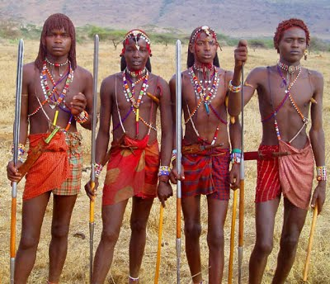
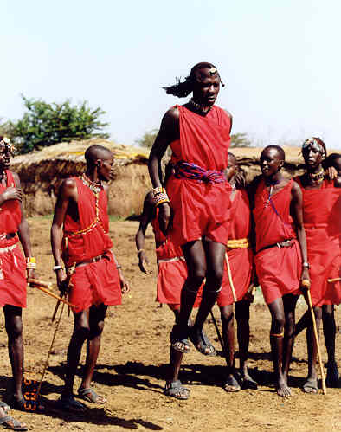
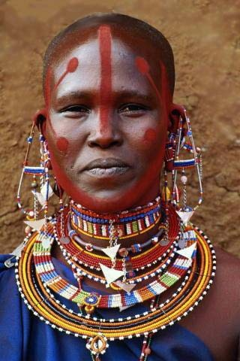

(Album, pages 13-14)

10. Que s’est-il passé? Résume les évènements de ces pages dans tes mots.
________________________________________________________________________________________________________________________________________________________________________________________________________________________________________________________________________________________________________________________________________________________________________

11. À l’aide des informations contenues aux pages 15 et 18, fais un dessin du Mokélé.
(Album, pages 17-18)

(Album, pages 29-30)

12. Selon le chef des pygmées, Babao sait où se cache le professeur Picquigny. Eugène n’est pas convaincu. Et toi, qu’en penses-tu? Un arbre peut-il savoir où est le père de Jeanne?

(Album, pages 31-32)

13. Comment expliques-tu que Jeanne et Eugène aient réellement trouvé le père de Jeanne?

(Album, pages 35-36)

14. Selon toi, qui a raison? Jeanne, son père ou Eugène? Pourquoi?

15. Raconte ce qui a pu se passer entre l’image des pages 35-36 et celle de la dernière page.
(Album, pages 37)

________________________________________________________________________________________________________________________________________________________________________________________________________________________________________________________________________________________________________________________________________________________________________

16. Qu’est-il arrivé au Mokélé selon toi?

17. Crois-tu que ce livre pourrait faire un bon film? Pourquoi? Explique ta réponse à partir de critères d’appréciation du texte.

________________________________________________________________________________________________________________________________________________________________________________________________________________________________________________________________________________________________________________________________________________________________________

Après la lecture…

Allons un peu plus loin… avec la ponctuation et la syntaxe

18. Les deux-points ( :) est un signe de ponctuation très utilisé dans cet album.
Pourquoi selon toi?

________________________________________________________________________________________________________________________________________________

Les deux-points annoncent généralement une énumération (page 3, fin du 1er paragraphe), une explication (page 15, 2e paragraphe) ou les paroles rapportées d’un personnage (page 28).

Dans cet album, il remplace à l’occasion le point (page 6, fin de la page) ou la virgule (page 19).

Dans les extraits suivants tirés de la page 18, qu’annoncent les deux-points utilisés?

A. Le fonctionnaire grogne : «on ne badine pas avec le Mokélé!»

______________________

B. Il insiste sur les descriptions des missionnaires français au XVIIIe siècle : hybride d’éléphant, d’hippopotame, de lion, le cou d’une girafe, la queue d’un serpent.

______________________

C. Je tombe, les fesses dans la poussière : mon père cherche le Mokélé.

______________________

19. Comme tu as pu le constater, les phrases de cet album sont souvent très courtes et ne contiennent pas toujours tous les constituants d’une phrase de base. Avec l’aide d’un ami, réécris le texte de la page 7 en utilisant des phrases complètes.

________________________________________________________________________________________________________________________________________________________________________________________________________________________________________________________________________________________________________________________________________________________________________
________________________________________________________________________________________________________________________________________________________________________________________________________________________________________________________________________________________________________________________________________________________________________
________________________________________________________________________________________________________________________________________________________________________________________________________________________________________________________________________________________________________________________________________________________________________
________________________________________________________________________________________________________________________________________________________________________________________________________________________________________________________________________________________________________________________________________________________________________

